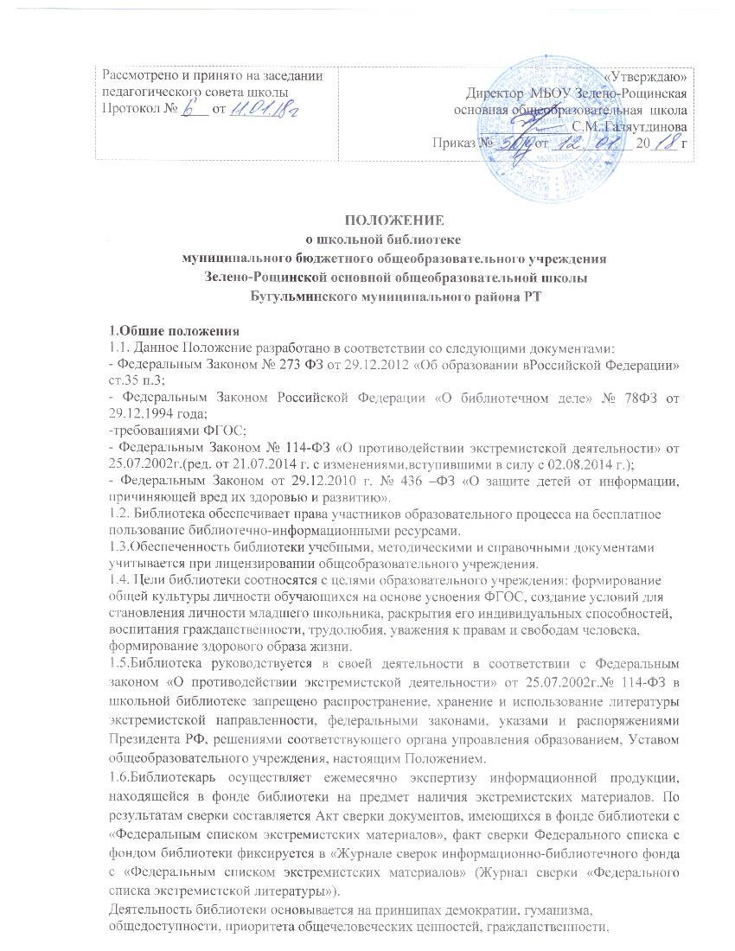
свободного развития личности.
1.7. Порядок ползования источниками информации, перечень основных услуг и условия их предоставления определяются Положением о библиотеке общеобразовательного
учреждения и Правилами пользования библиотекой.
1.8. Образовательное учреждение несет ответственность за доступность и качество библиотечно-информационного обслуживания библиотеки.
1.9.Организация обслуживания участников образовтельного поцесса производится в соответствии с правилами техники безопасности и противопожарными, санитарно-гигиеническими требованиями.

2. Основные задачи
2.1.Обеспечение:
- участникам образовательного процесса- обучающимся, педагогическим работникам, родителям обучающихся - доступа к информации, знаниям, культурным ценностям посредством использования библиотечно-информационных ресурсов общеобразовательного учреждения на различных носителях: бумажном (книжный фонд, фонд периодических изданий), коммуникативном (компьютерные сети) и иных носителях;
- защиты детей от информации, причиняющей вред их здоровью и развитию.
2.2. Воспитание культурного и гражданского самосознания, помощь в социализации обучающегося, развитии его творческого потенциала.
2.3.Формирование навыков независимого библиотечного пользователя: обучение поиску, отбору и критической оценке информации в соответствии с требованиями ФГОС.
2.4. Совершенствование предоставляемых библиотекой услуг на основе внедрения новыхинформационных технологий и компьютеризации библиотечно-информационных процессов, формирование комфортной библиотечной среды при условии компьютеризации библиотеки.

- Основныефункции
Формирует фонд библиотечно-информационных ресурсов школы; комплектует уни-версальный фонд учебными, художественными, научными, справочными, педагогически-ми и научно-популярными документами на бумажных и электронных носителях инфор-мации, пополняет фонд информационными ресурсами сети Интернет, базами и банкамиданных других учреждений и организаций; осуществляет размещение, организацию и сохранность документов библиотеки.
Осуществляет дифференцированное библиотечно-информационное обслуживание обучающихся.
Предоставляет информационные ресурсы на различных носителях на основе изученияихинтересов и информационных потребностей.
Организует обучение навыкам независимого библиотечного пользователя информа-ции, содействует интеграции комплекса знаний, умений и навыков работы с книгой и ин-формацией;
Организует массовые мероприятия, ориентированные на развитие общей и читательской культуры личности, оказывает содействие при организации внеурочной деятельности, организуемой в условиях реализации ФГОСООО, содействует развитию критического мышления.
Осуществляет библиотечно-информационное обслуживание педагогических работни-ков.
Удовлетворяет запросы, связанные с обучением, воспитанием и здоровьем детей.
3.1.Удовлетворяет запросы в области педагогических инноваций и новых технологий.
3.2.Консультирует обучающихся по вопросам учебных изданий.

- Организация деятельности библиотеки
Наличие укомплектованной библиотеки реализующей ФГОС.
Структура библиотеки: абонемент, хранилище учебников.
Библиотечно-информационное обслуживание осуществляется в основе библиотечно-информационных ресурсов в соответствии с учебным и воспитательным планом школы, программами, проектами и планом работы библиотеки.
Необходимыми служебными и производственными помещениями в соответствии соструктурой библиотеки и нормативами по технике безопасности эксплуатации компьютеров (отсутствие высокой влажности, запыленности помещения, коррозионно-активных примесей или электропроводящей пыли) и в соответствии с положениями СанПиНов.
Современной электронно-вычислительной, телекоммуникационной, копировально-множительной техникой и необходимыми программными продуктами. Ремонтом и сер-висным обслуживанием техники и оборудования библиотеки. Библиотечной техникой и канцелярскими принадлежностями.
Школа создает условия для сохранности аппаратуры, оборудования и имущества биб-лиотеки. Ответственность за систематичность и качество комплектования основного фон-да библиотеки, комплектование учебного фонда в соответствии с федеральными перечня-ми учебников и учебно-методических изданий, создание необходимых условий для дея-тельности библиотеки несет директор школы в соответствии с уставом учреждения.
Режим работы библиотеки определяется школьным библиотекарем в соответствии справилами внутреннего распорядка общеобразовательного учреждения. При определении режима работы библиотеки предусматривается выделение:
- времени для ежедневного выполнения внутрибиблиотечной работы;
- санитарного дня, в который обслуживание пользователей не производится (не реже од-
ногодня вмесяц).
В целях обеспечения рационального использования информационных ресурсов в работе с детьми библиотека школы взаимодействует с библиотеками других образовательных учреждений района.
- Управление.Штаты
Управление библиотекой осуществляется в соответствии с законодательством РФ, субъектов РФ и штатным расписанием школы.
Общееруководство деятельностью библиотеки осуществляет директор школы.
Руководство библиотекой осуществляет библиотекарь, который несет ответственность в пределах своей компетенции перед директором школы, обучающимися, их родителями за организацию и результаты деятельности библиотеки, в соответствии с функциональными обязанностями, предусмотренными квалификационными требованиями, трудовым договороми уставом общеобразовательного учреждения.
Библиотекарь назначается директором школы, является членом педагогического коллектива и входит в состав педагогического совета общеобразовательного учреждения,
разрабатывает и представляет руководителю общеобразовательного учреждения на утверждение следующие документы:
- Правила пользования библиотекой;
- Планово-отчетную документацию;
- План работы на текущий год;
- Анализ работы библиотеки по итогам года.
Трудовые отношения библиотекаря и общеобразовательного учреждения регулируются трудовым договором, условия которого не должны противоречить законодательствуРФ о труде.

- Права и обязанности библиотекаря
Библиотекарь имеет право:
Самостоятельно выбирать формы, средства и методы библиотечно- информацион-ного обслуживания образовательного и воспитательного процессов в соответствии с це-лями и задачами, указанными в Уставе общеобразовательного учреждения и Положении обиблиотекеобщеобразовательногоучреждения;
Проводить в установленном порядке занятия, уроки библиотечно- библиографическихзнаний информационной культуры;
Изымать и реализовывать документы из фондов в соответствии с инструкцией поучетубиблиотечного фонда;
Участвовать в управлении общеобразовательным учреждением в порядке, опреде-ленномУставомучреждения;
Иметь ежегодный отпуск 28 календарных дней и дополнительный оплачиваемый от-пуск в соответствии с коллективным договором между работниками и руководством об-щеобразовательного учрежденияилиинымилокальныминормативнымиактами;
Быть представленными к различным формам поощрения, наградам и знакам отличия,предусмотреннымдляработников образованияи культуры;
Участвовать в соответствии с законодательством РФ в работе библиотечных ассоци-аций или союзов.
Библиотекарь обязан:
Обеспечить пользователям возможность работы с информационными ресурсами библиотеки;
Информировать пользователей о видах предоставляемых библиотекой услуг;
Обеспечить научную организацию фондов и каталогов;
Формировать фонды в соответствии с утвержденными федеральными перечнями учебных изданий, требованиями ФГОС, образовательными программами общеобразова-тельного учреждения, интересами, потребностями и запросами всех категорий пользова-телей;
Совершенствовать информационно-библиографическое и библиотечное обслуживание пользователей;
Обеспечивать сохранность использования носителей информации, их систематиза-цию, размещение и хранение;
Обеспечивать режим работы в соответствии с потребностями пользователей и работой общеобразовательного учреждения;
Отчитываться в установленном порядке перед руководителем общеобразовательного учреждения нереже 1 раза в год;
Повышать квалификацию.
- Права и обязанности пользователей библиотеки
Пользователи библиотеки меют право:
Получать полную информацию о составе библиотечного фонда, информационных ресурсах и предоставляемых библиотекой услугах;
-Пользоваться справочно-библиографическим аппаратом библиотеки;
-Получать консультационную помощь в поиске и выборе источников информации;
-Получать во временное пользование на абонементе и в читальном зале печатные издания, аудиовизуальные документы и другие источники информации;
-Продлевать срок пользования документами;
-Получать консультационную помощь в работе с информацией на нетрадиционных носителях при пользовании электронным и иным оборудованием при условии компьютеризации;
-Участвовать в мероприятиях, проводимых библиотекой;
-Обращаться для разрешения конфликтной ситуации к руководителю общеобразова-тельногоучреждения.
Пользователи библиотеки обязаны:
- Соблюдать правила пользования библиотекой;
-Бережно относиться к произведениям печати (не вырывать, загибать страниц, не делать в книгах подчеркиваний, пометок), иным документам на различных носителях, оборудованию,инвентарю;
-Пользоваться ценными и справочными документами только в помещении библиотеки;
- Заменять документы школьной библиотеки в случае их утраты или порчи им равноценными;
-Полностью рассчитаться с школьной библиотекой по истечении срока обучения или работы в школе;
- Убедиться при получении документов в отсутствии дефектов, а при обнаружениипроинформироватьобэтомработникабиблиотеки. Ответственность за обнаруженныедефектыв сдаваемых документах несет последний пользователь;
- Возвращать документы в библиотеку в установленные сроки.

Порядок пользования библиотекой:
Запись обучающихся общеобразовательного учреждения в библиотеку производится по списочному составу класса в индивидуальном порядке, педагогических и иных работник овобщеобразовательного учреждения, родителей обучающихся по паспорту;
Перерегистрация пользователей библиотеки производится ежегодно;
Документом, подтверждающим право пользования библиотекой, является читательский формуляр;

Порядок пользования абонементом:
Максимальные сроки пользования документами, учебниками, учебными пособиями -учебныйгод;
Научно-популярная, познавательная, художественная литература-14дней;
Периодические издания, издания повышенного спроса-5дней;
Пользователи могут продлить срок пользования документами, если наних отсутствует спрос со стороны других пользователей.
Документы, предназначенные для работы в библиотеке, надом не выдаются;
Энциклопедии, справочники, редкие, ценные и имеющиеся в единственном экземпляре документы выдаются только для работы в библиотеке.

